Существует два основных принципа управления питанием лазерных диодов: стабилизация потребляемого тока или стабилизация оптической мощности лазера.

При подаче постоянного тока, выходная оптическая мощность лазера изменяется в процессе работы от изменения температуры кристалла, на рисунке 1 представлена зависимость выходной оптической мощности от тока, при различных температурах. При нагреве лазерного диода в следствие длительной работы, при изменении температуры с 250 до 40 оптическая мощность изменяется на 1 мВт, а с 25 до 60 на 5 мВт.

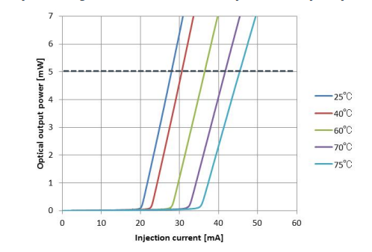

Рисунок 1

Для компенсации изменения выходной мощности от изменения температуры, лазерные диоды оснащают фотодиодом, для измерения выходной мощности в процессе работы. Выходной ток фотодиода практически не изменяется от изменения температуры, что позволяет использовать в качестве обратной связи в контуре регулирования мощности. На рисунке 2 представлена зависимость выходного тока фотодиода от оптической мощности лазерного диода при различных температурах.

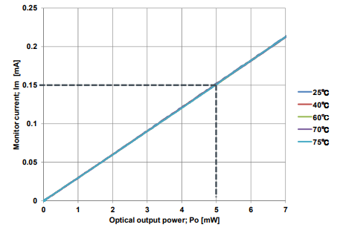

Рисунок 2.

В настоящее время, на рынке представлены следующие решения: Thorlabs MLD203P1, представленная на рисунке 3.

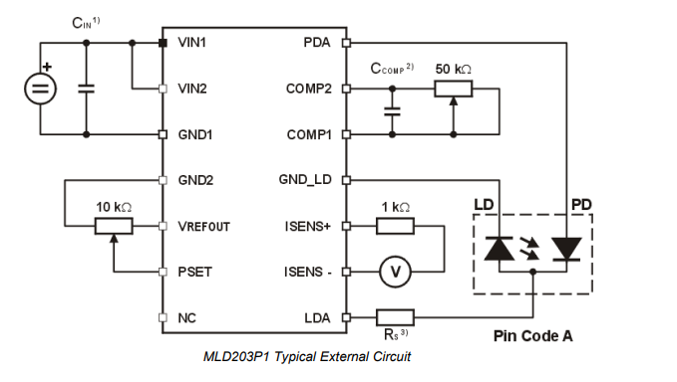

Рисунок 3

MLD203P1 - высоко-интегрированный, высокоточный драйвер лазерного диода, имеющей небольшие размеры, плавный пуск и зашиту от скачков тока. Данный драйвер обеспечивает ток до 200мА при максимальном напряжении 3В и работает только в режиме стабилизации оптической мощности. Выходная мощность лазера может быть как фиксированная так и регулируемая с помощью потенциометра. Главный минус данного драйвера – отсутствие цифрового интерфейса для считывания параметров работы в реальном времени, а также сложность установки выходной мощности.

Следующее решение, представленное на рынке – микросхема драйвера лазерного диода IC-WKN. Данный модуль обеспечивает работу в непрерывном режиме до 350 мА от одного источника питания от 3,6 до 15 В; плавный пуск после включения питания; регулировка мощности с помощью внешнего резистора, работа в режиме стабилизации мощности. Основным недостатком данного модуля это способ установки выходной мощности через внешнее сопротивление, что делает данный модуль не подходящим решением для настройки и отладки ВОСП, при применении различных лазерных модулей.

X

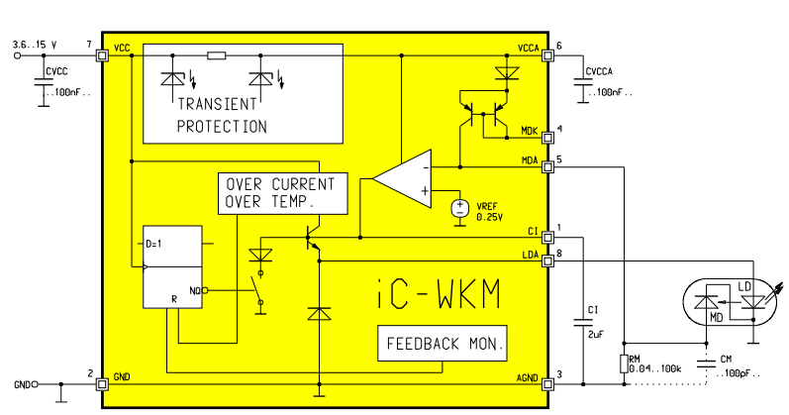

Рисунок 4 – iC-WKM